"Нация, Национальность, Национализм, Народ и Народность – это синонимы!
Надо благодарить Бога за то, что Мы – Русские!».
(Николай Гоголь)
«Проснётся Русь, вспомнит своих Богов
и тогда такая раскачка пойдёт по всему миру…»
(Фёдор Достоевский)

Участникам Русско-Славянского Вече

С благодарностью за приглашение к участию в Вашей столь актуальной в наши дни конференции Вас приветствует представитель русской диаспоры в Украине, ветеран ВОВ, ленинградец-блокадник Григорьев Марат Михайлович, после 60 лет трудового стажа последние 25 лет занимающийся общественной и литературной деятельностью, по своему содержанию напрямую связанными с защитой исторической правды и, следовательно, с тематикой конференции.
Этой задаче посвящён и мой основной труд - эпическая поэма «Сказание о Руси-России» (1200 стр. с иллюстр.), изданная в РФ в 2017-м году, одобренная руководством правления Союза писателей Российской Федерации и в настоящее время подготовленная с более полным и совершенным содержанием ко второму изданию (1500 стр.
Испытываю глубокую признательность к академику НАНУ П.П. Толочко, положительно оценившему мою позицию, выраженную в данной поэме. В свою очередь, глубоко удовлетворён выводами, сделанными им в истинно научном исследовании, запечатлённом в его книге «От Руси до Украины», изданной в 2020-м году, в которой с непреложной убедительностью обосновывается происхождение восточнославянских православных народов (великороссов, белорусов, малороссов) от единого корня.
И это единство П.П. Толочко ассоциирует с понятием «Руський Мир», предлагая ради устранения терминологической неопределённости и связанной с этим враждебной интерпретацией этого понятия украинскими националистами, писать «Руський» в отличие от понятия «русский», как принадлежащего к русской нации, сформировавшейся позднее появления Руського Мира с созданием древнеславянской державы, именуемой с Х1Х-го века Киевской Русью. Последняя во времена правления Ярослава Мудрого охватывало пространство от Ладоги и Урала до степей Причерноморья, включая и Полоцкое княжество, т.е. все территории, на которых впоследствии сформировались три восточнославянских православных нации: русские, белорусы и украинцы.

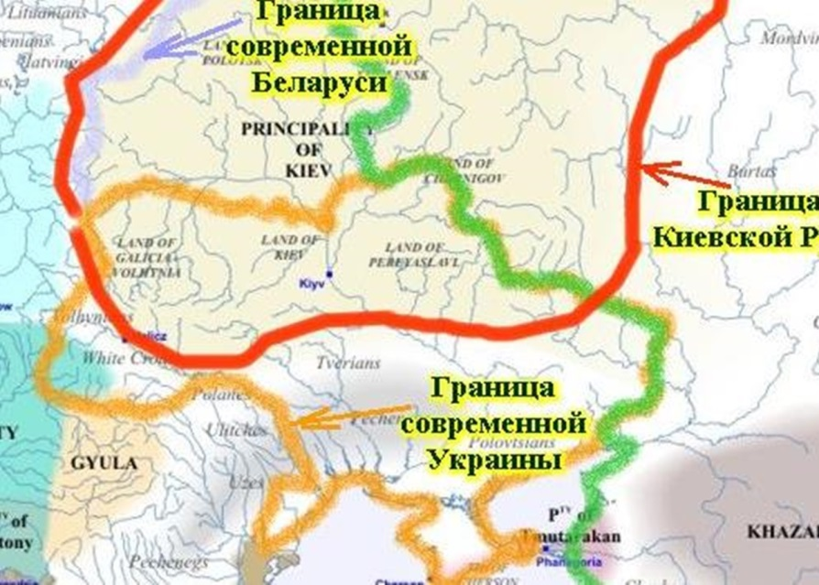

Значение Киевской Руси в истории восточнославянских народов я выразил в следующем стихотворении:

«Спасибо, Киевская Русь!»

Спасибо, Киевская Русь,
тебе за Подвиг величавый,
что подняла великий груз
Славян рождения Державы!

Что межусобью вопреки
и сил воинственных давленью,
ты на брегах Днепра-реки
своё означила явленье!

Что от язычества дух свой
возвысив до Небес познанья,
связала ты себя с судьбой
Творенья Бога – Мирозданья!

Что нрав Европе показав,
снискала в ней ты уваженье
и среди сильных равной став
врагам твоим на удивленье!

Что не найдя достойных сил
сдержать лихой напор нашествий,
ты сохранила Дух Руси
и с ним – Святое Благочестье!

Что достославных сыновей
на Север княжить посылала –
Владимир,Суздаль для Князей
взошли Руси иной началом!

Что передала ты им груз
Славян создания Державы!
Спасибо, Киевская Русь,
тебе за Подвиг величавый!

Вместе с тем, в качестве географического, поэтически окрашенного символа единого происхождения будущих восточнославянских (православных) народов можно вообразить Валдайскую возвышенность, с которой берут начало три реки: Днепр, Волга, Западная Двина как образы, обозначающие принадлежность к народам Украины, России, Белоруссии соответственно. Бассейны этих трёх рек и составляют территорию Руського Мира.
Разделение единого восточнославянского народа академик П.П. Толочко связывает с трёхвековой экспансией на территории Руського Мира враждебных восточным славянам сил как с Востока, так и с Запада (Золотая Орда, Литва).
Плодом поэтического воображения и согласия с мнением академика стало моё следующее стихотворение:

«ТРИ РЕКИ»

Валдай – Руси Душа и Сердце,
Исток трёх праславянских Рек,
Трезубцу обозначил место
и время – их истока Век.

Трезубец – символ единенья
тех рек, связавших Русский Мир,
Народа мест расположенье,
чей коренной Язык един.
Его зовут Древнеславянским,
собою он скрепил всю Русь -
тогда Народ, не Государство,
где Власть скрепляет розни Душ.

Природа-Мать людей кормила,
но и была к ним и строга,
порою и не справедлива,
рождая образ в ней врага,
и племена, ища спасенье,
шли в поиск места «подобрей».

Так Русский Мир познал деленье
на Край Лесов и Край Степей,
где обозначилось различье
Систем «Природа – Человек»
и тех, кто властно обналичил
кому быть «вниз», кому – «наверх».

Другая Сила – не Природа
в стремленьи Руський Мир разбить,
узрев в нём признаки разброда,
его сумела раздробить
И постепенно различаться
в Народе стали Языки,
а сам Народ стал разделяться
на три отдельные «Реки».

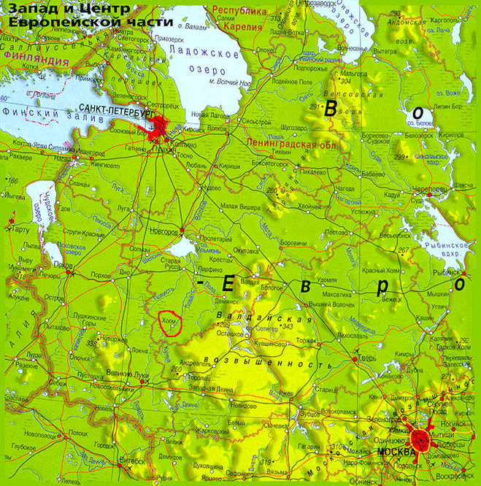
Валдайская возвышенность
Расположена в пределах Тверской, Новгородской, Псковской и Смоленской областей. Здесь - водораздел Западной Двины, Днепра, Волги, отдающих воду трём морям:
Балтийскому, Чёрному, Каспийскому.

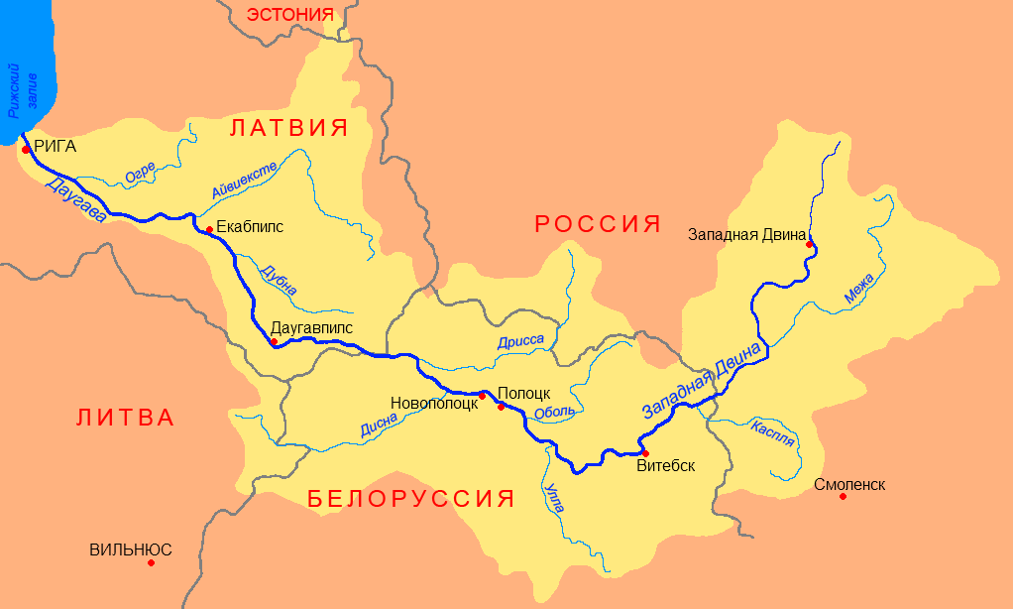 | 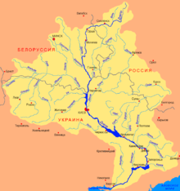 | 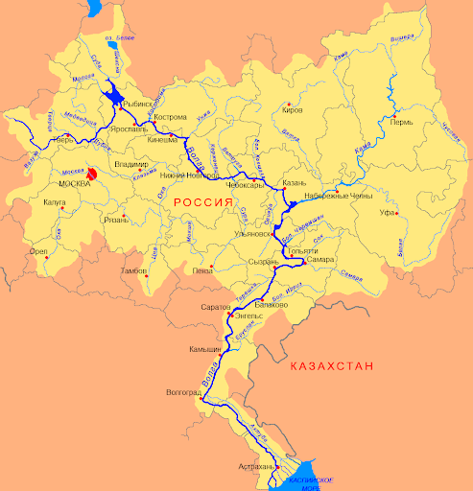
Западная Двина  Эрида́н, Рудо́н, Бубо́н, Рубо́н,  Судо́н, Хесин | Днепр  Славутич, Данар, Варух, Борисфен, Днипро, Дняпро | Волга  Арас, Ра, Итиль

*
Наше единство удалось восстановить в процессе развития российского государства, а в период существования СССР добиться формирвания наиболее полного, органично связанного Руського Мира, что позволило нам устоять и победить в схватке с фашизмом, использовавшим практически всю индустриальную мощь Европы.
Подписание президентами России, Украины и Белоруссии Беловежского «Соглашения» было и актом величайшего предательства по отношению к народам Руського Мира, и проявлением удивительной близорукости перед вызовами, грозящими Руському Миру. Ведь вся современная история, начиная с 16-го века была полна попыток государств западной цивилизации подчинить своим интересам Русь в лице её ядра - Российского Государства.
И сейчас мы являемся свидетелями острейшего противостояния Руського, увы, разделённого Мира, с Западом во главе с США. От того, сумеем ли мы восстановить наше единство и нейтрализовать силы, его разделяющие, зависит многое в судьбе и Руського Мира в целом и каждого из его членов в частности.

На эту тему позволю себе привести ещё одно стихотворение

За Славянское Единство

Я, сын Невы и внук по Ржеву, Волге,
на берегу могучего Днепра
стою, пройдя в Истории путь долгий
и слышу зов: «Припомни времена,
когда князья Руси средневековой,
забыв родство, дрались между собой,
а на неё шёл Враг многоголовый,
неся опустошенье и разбой!».

Пришла расплата за забвенье
того, что лучшая защита - Кулаком,
всех сил Руси соединеньем,
а не разрозненно - «тычком».

С тех пор - два Века и терпенья,
и собиранья новых сил,
земель Москвой объединенья
для сброса гнёта с плеч Руси.

Прошли века суровых испытаний
России прочности, живучести и сил,
могущих Миру дать пример старанья
Руси Великой славу воскресить.
История-Река тогда пошла путями
Славян-сестёр, чья Мать – Святая Русь…
Мы их зовём родными именами:
Россия, Украина, Беларусь.

Союз меж нами был и люб, и прочен,
хоть и давил проблем нелёгких груз.
Мы Духом жили на единой почве,
Славянской почве родственнейших уз.
Страну свою мы вместе сберегали
и победили в страшную Войну.
Улучшить жизнь в ней всей душой мечтали,
трудились, верили в завидную Судьбу…

Беда пришла нежданно, плутовато -
возобладал «пройдоха»-Капитал,
и с ним, как за поддержку плата,
восстал Национальный Радикал…
Означены в Правительствах границы:
границы Стран, Истории и Дел,
и Интересов, названных в столицах,
важней, чем общий для «сестриц» удел.
Подорваны живительные связи -
барахтается каждый, кто как смог
в глобальной, мутноватой жиже-грязи,
презрев Истории чувствительный урок:
нас Запад хочет бить поодиночке,
в попытках подрывая изнутри,
чтоб на Истории славян поставить точку
Божественному Плану вопреки.

Так что же, вновь впадём в забвенье
того, что лучшая защита – кулаком?
Расплата в прошлом нам диктует мненье:
«Лишь только так, перед любым врагом!».

Нам говорят: «Лиха беда – начало!»,
была ж Началом – Киевская Русь
и зов её: «Плыть к одному Причалу -
Россия, Украина, Беларусь!
К Причалу, что зовут Союзом
и наших стран и ЕвроАз!
в них открывая Дружбе шлюзы,
дающей всем подняться выше шанс!»

Россия в нём - скалою неприступной
в попытках Запада Славянство подчинить.
Но даже ей бывало всё же трудно
одной за всех стараясь, строить, жить....

И вот, как луч Святой Надежды
пронзила мглу тумана Весть
друзьям в восторг, назло невеждам:
Союз России с Беларусью есть!

Завершился продолжавшийся 25 лет процесс выполнения положений Договора о Союзе России и Беларуси с созданием Союзного государств. Подведены впечатляющие итоги реализации условий взаимной интеграции государств. Разработаны грандиозные планы её углубления и на этой основе ускоренного роста экономической мощи, укрепления обороноспособности Союзного государства, роста благосостояния населения обеих стран. Условия, на которых создаётся Союзное государство, выгодно отличаются от тех, что лежат в основе Западного Союза. Это может послужить стимулом для других постсоветских стран к выбору вектора внешней политики в пользу сближения с Союзным государством «Россия- Беларусь», а может быть, со временем, и вхождения в его состав. Этим, думается мне, значение происшедшего 4-го ноября с.г. на заседании Высшего госсовета Союзного гоcударства «Россия- Беларусь», трудно переоценить.
*
Потребность в знании корней своего народа непосредственно связана и с желанием познать историю своего рода. Это знание – существенная часть духовного богатства человека, дающая ему основание и гордиться принадлежностью своего рода к нации в целом и осознавать конкретную сущность рода в его развитии, что важно для формирования прочной основы патриотизма.
К сожалению, не каждый может пройти достаточно далеко вглубь истории своего рода. И тогда основой формирования патриотизма должно стать как можно более глубокое знание истории своего народа, начиная с его корней. А наличием богатого воображения можно представить свой род и себя продолжателем полезных для отечества традиций и дел предков. Эту мысль я выразил в следующем фрагменте моей поэмы «Истоки русского духа»:

ИСТОКИ РУССКОГО ДУХА
(начальный фрагмент)

История – и боль, и радость...
История – движенье вверх,
где молодость сменяет старость,
а благостность сменяет грех…
И в этой вечной круговерти
себя я мысленно ищу:
следы в ней Предков рассмотреть бы -
гордиться ими я хочу!
Но нет следов – они исчезли
в потоке бесконечном лет...
«А может, хорошо (мол), если
предмета гордости в них нет?..»

Тому не веря, я вникаю
в свой отведённый мне Удел -
ведь чем гордиться в нём, я знаю,
немало сделав добрых дел…
Не потому ль, что было: Предки,
стремясь ко благу, как и я,
в делах благих, быть может, редких
вложили что-то и в меня,
своё душевное богатство
придавши Матери, Отцу,
с любовью их призвавши властно
идти торжественно к венцу?..
*
И Ржев, и Тула есть во мне,
объединившись с Ленинградом…
Я – русский, слышащий в себе
времён далёких канонаду
не только пушечной пальбы,
но и иных в ней Жизни звуков,
рождённых волею Судьбы
тем, кто наследовал нам руссов.
И, как наследник руссов тех,
кто обозначил наше Имя,
хочу пройти сквозь толщу лет,
себя представив в лет тех дыме.

Зачем? Затем, чтоб каждый русский,
не знающий свой древний род,
приняв наш ход не ради шутки,
познал в себе и он чем горд!

Остался кто-то без потомков,
но есть деяния, в чём он
нам передал их эхом громким,
до нас дошедшим с тех времён.
Тогда и он – наш верный Предок,
отмечен памятью в делах
отрезанных Судьбою веток,
что дали знать о них в веках!

*
Мы знаем: судьба человека во многом зависит от его характера. Думается, что это можно распространить и на судьбу страны, нации. Так, по мнению И.В. Сталина победа в ВОВ была достигнута во многом благодаря характеру русского народа, кстати, объединившего вокруг себя все народы Советского Союза (в моей батарее во время войны были представители 9 (!) национальностей).

Характер же народа поэтически отображают характером типа человека, выплавленном за время существования нации. Однажды у меня нашёлся повод откликнуться на это явление стихотворением

РУССКИЙ ХАРАКТЕР
(встреча в гостинице «Россия», г. Горький, 1976 г.)

Едва войдя, он вдруг заполнил
собою номер целиком,
сойдя с картины Васнецова,
коня оставив за углом.

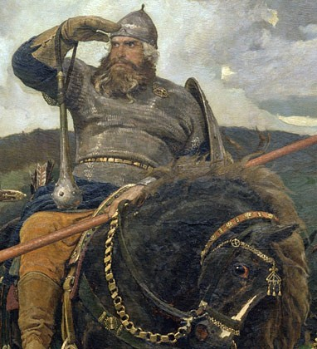

И мне послышалось, «Добрыня»,
когда мне руку крепко сжав,
в ответ назвал своё он имя
издревле русским: «Вячеслав».

И показалось мне: сомкнулась
дуга времён в одно кольцо:
Добрыня, бритый, но такое ж
«до боли» русское лицо.

И с каждой новою минутой
меня он словно убеждал:
не от Скуратова Малюты
характер русский «вес набрал":

От тех, кто с нищею сумою
богат был щедростью души,
кто верил в свет, прижатый тьмою
на дне ночлежки иль в глуши.

От тех, кто чувств своих не мерил
хрустящей, звонкою мошной
и не считал своей потерей,
когда успех нашёл другой.

От тех, кто на добро соседа
двойным ответить мог добром,
деля с ним горе, боль и беды,
каких бы наций ни был он.

От тех, кто не молил пощады,
упав, подстреленный, в бою
и знал: коль надо, значит надо
упасть вот так, и жизнь свою
не променять на «свет в лукошке»
под управлением чужим,
пусть даже и «скребутся кошки»
в душе: так всё ж, они – свои.

От тех, кто мог терпеть веками
постыдной жизни маяту,
но, не смирясь под батогами,
лелеял дерзостну мечту
и, усыпив махину гнёта
таким терпением своим,
его в истории болото
cумел вогнать в пример другим.

Чем убеждал? Не важно это...
А важно, что его Душа,
единой правдою согрета
с моей в согласии была.
*
В заключение не могу не выразить то, что чувствует русский, горячо любящий свою Родину - Россию, оказавшийся после развала Союза по сути - в чужой стране.

Крик души

Была когда-то Украина
частицей Родины моей.
И Гоголь был вдвойне любимым
и за язык и за людей,
чьи образы нас убеждали:
«Наш Корень - общий, но Беда
нас разделила на деталях
Культуры, Духа, Языка».

Детали те не помешали
«Днепру» объединиться с «Волгой»
во имя веры в Православье
и жизни вместе не убогой..

Увы, гармония лишь снилась
в умах, приверженных Добру.
От Власти зло её размыло,
вредя неравенством «Днепру».

Подули ветры вихревые,
развеяв наций неприязнь,
с мечтой создать Союз единый,
упрочив в нём меж ними связь.

И вновь «увы» - дух центробежный
стремившихся ко власти сил
(неужто было неизбежно?)
Союз республик раздробил.

Союз разрушен. Мы – в осколке
Великой некогда Страны.
- «Чьи мы теперь «в гостях» потомки?..» -
нас спросят дочери, сыны.

Ответ несложный: «Есть Россия,
и с нею – Мир русскоязычный
и Православья Духа сила…».
Но есть и счёт сугубо личный,
дающий право нам сказать:
«Мы – Русские и тем гордимся,
и нас ничем не напугать,
где б ты «в гостях» ни находился!».

Да, и Культура, и Язык
людей объединяют.
К ним в жизни русский всяк привык,
их естество в нас правит.
Но есть над ними кое-что,
сильнее этих двух,
чем славно наше естество -
то наш Российский Дух!
Тот, чем характер наш богат,
прошедший испытанья
народом, в много «мегаватт»
нам в душу заложив заряд
Любви и Созиданья

Им в нас придётся защищать
свои Язык, Культуру
от «фарионок»-наци мразь,
от Власти, к русским хмурой.

Власть прививает детям яд -
зовётся русофобией.
Два поколения подряд
больны уж сей «хворобией».
Задача – резко оборвать
с Россией узы братские:
мешают украинцам стать,
мол, самостийной нацией.

Каков же смысл нам в этих узах,
когда желанной связи нет,
и нет надежды для Союза,
напротив, злоба лишь в ответ?
А посему, позвольте кредо:
пока у власти русофоб,
здесь будут чтить вторженье шведов,
себе разбивших в битве лоб.

Жаль, мы пока разобщены -
в диаспоре нет Центра,
что стал бы рупором борьбы,
надёжным ей адептом.

*
Украинец, и Русский, и ты, Белорус,
наши Древние Корни кричат:
топчут их порошенки, зеленские,- курс
на дробленье их Общности взят…

Я поведал о том, с чем теперь и живу
в Украине, мне ставшей чужой,
где всё то, чем я больше всего дорожу
нагло Власть выметает «метлой».
Но так хочется верить в Судьбы поворот,
возвращающий нас к временам,
когда Дружба собой представляла оплот
для Народов Восточных Славян!!

***
Дорогие белорусы, пользуясь случаем, посылаю Вам стихи, посвящённые теме «Беларусь», из моей эпической поэмы «Великая Отечественная война советского народа» (700 стр.с иллюстр, плюс 200 стр. приложений),подготовленной к настоящему времени к изданию
БРЕСТУ – КРЕПОСТИ-ГЕРОЮ

Фашистские танки - за Минском-столицей,
но держится Крепость в осаде врагов!
- «Сдавайтесь!» - кричат обнаглевшие «фрицы»…
В ответ - лишь огонь обречённых фортов!

Проломлены стены… Огонь огнемёта,
казалось бы, выжег последнюю кость…
- «Сдавайтесь!» - в ответ – злой отпор пулемёта
и русских проклятий отборная гроздь!

Нескоро вернёмся мы к Крепости Брестской,
но подвиг её гарнизона помог
нам выдержать всё до Победы вселенской -
здесь каждый Геройски свой выполнил Долг!!!
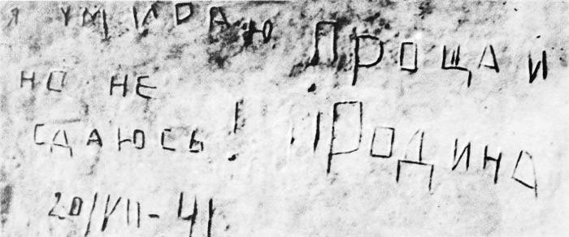

МИНСКУ – ГОРОДУ-ГЕРОЮ

Неделя - и войско немецкое - в Минске!
Но рано ликует наглеющий враг…
Подполье – оно не последнее в списке
того, что погонит фашистов назад!

Листовки зовут на борьбу белорусов,
и множатся всюду ряды Партизан,
врагу наносящих удары искусно
и веру в победу крепя у сельчан!

Их подвиг стал вкладом в Победу, и делом
восславил Подполье столицы родной,
борьбой управлявшее чётко, умело,
дав право признанью: «Минск – Город-Герой!!!»

ДО ВСТРЕЧИ, БЕЛАРУСЬ!

Была судьба к тебе неумолима –
попала ты под вражеский «каток»,
что от границы шёл неудержимо:
спеша к Москве – ей выстрелить в «висок»!

Да, фронт уйдёт на целые три года,
но, как из пепла, новый Фронт возник
усильем белорусского народа,
расстроившего вражеский «пикник»!
И под откос летели эшелоны,
косила месть фашистов-палачей!
Грустит Хатынь печальным перезвоном
в помин души сожжённых в ней людей…

Сестрица Беларусь! Ты честь свою хранила,
не дав её подонкам замарать!
С врагом боролась ты неукротимо,
пока «Багратион» его не начал гнать...

Операция «БАГРАТИОН»
(23 июня - 29 августа 1944 г.)

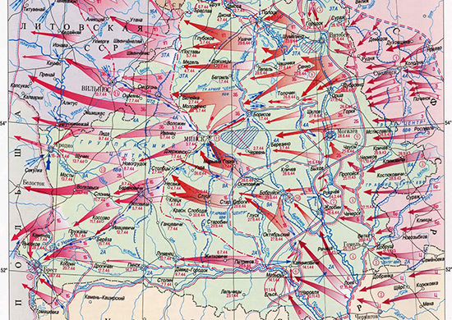
Операция "Багратион" или Белорусская операция –
одна из крупнейших стратегических наступательных операций,
не имеющая себе равных по пространственному размаху, по праву считается крупнейшим достижением отечественного военного искусства советских войск.
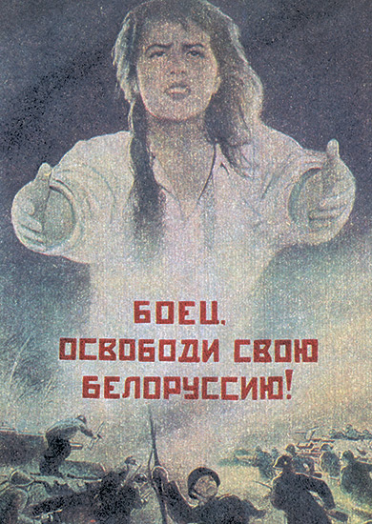
Боец, освободи свою Белоруссию.
(Плакат В. Корецкого. 1944 г.)

Июнь, его две двойки дня
в Истории мы помним дважды
нещадной жадностью огня
сил, на Россию нападавших.
И вот пришёл всё тот же день,
но с нашим, мстительным мечом,
за боль бесчисленных потерь
в год Сорок Первый- в нём разгром.

*
По Центру-«корпусу» удар:
зовут его - «Багратион».
Земной ошеломлён был шар,
эффектом ярким удивлён!

Удар – пример всей подготовки
для операций фронтовых:
разведка, меры маскировки,
работа органов штабных,
нужд войсковых обеспеченье,
поддержка тысяч партизан…
И, главное, само решенье -
оперативный мудрый план,
вобравший опыт операций
(а их набрался целый том).
Всё убеждало верить в шансы
нам учинить врагу разгром.

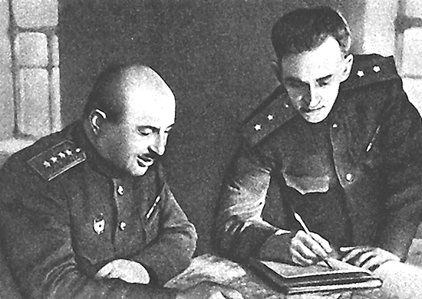
Командующий 1-м Прибалтийским фронтом генерал армии И.Х. Баграмян
и начальник штаба фронта генерал-лейтенант В.В. Курасов
в период Белорусской операции
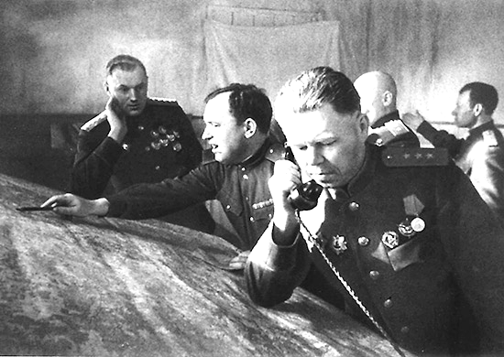
В штабе 1-го Белорусского фронта. У телефона начальник штаба генерал-полковник М.С. Малинин, крайний слева - командующий фронтом
генерал армии К.К. Рокоссовский. Район Бобруйска. Лето 1944 г.

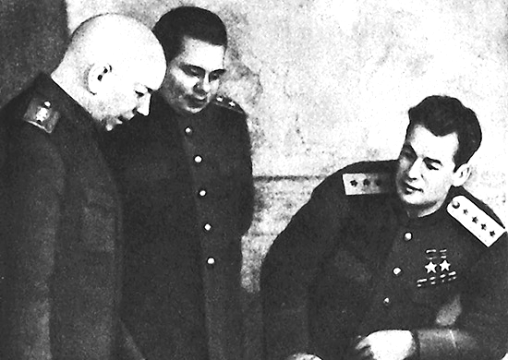
Военный совет 3-го Белорусского фронта. Слева направо: начальник штаба фронта генерал-полковник А.П. Покровский, член Военного совета фронта генерал-лейтенант В.Е. Макаров, командующий войсками фронта
генерал армии И.Д. Черняховский. Сентябрь 1944 г.

А план гласил: «В двух направленьях
атакой четырёх Фронтов,
смяв обороны укрепленья,
рассечь всю массу войск врагов
и, окружив, их, уничтожить,
устроив новый «Сталинград»
иль что-то на него похожий,
а в целом - наш, по-русски, Ад!».

Пять дней боёв, и Витебск – наш
с «приварком» - немцев окруженьем!
Теперь – на Минск: вошли в кураж,
войск развивая наступленье!

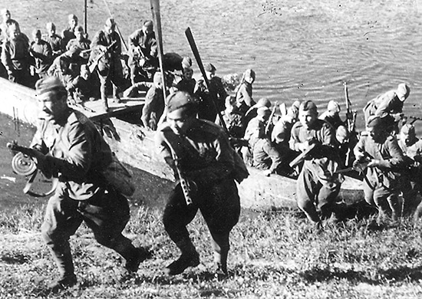
Подразделение 3-го Белорусского фронта форсирует реку Лучеса.
(Июнь 1944 г.)

Меж тем, на Первом Белорусском
задуманный «искрился» план
ударов двух - на Слуцк с Бобруйском,
подобный варианту «Канн».

Болота «вздумали» вмешаться
в борьбу с фашистской сволотой -
нам нипочём, прошли их братцы,
вступив немедля в смертный бой!

Такая дерзость не по нраву
пришлась фашистской сволоте…
Попасть в «котёл»!!! Такого сраму
давно не знали «фрицы» те!
И ни упорство, ни маневры,
что были им всегда под стать,
не помогли им - сдали нервы:
мы научили их… бежать!
Бежать, теряя управленье,
бросая технику, стремясь
спасти лишь шкуру, с униженьем,
втоптавшим лик «Тевтонов» в грязь…

Охвачен с севера и юга
немецкой армии «котёл»-
над ней завыла плена вьюга.
Мы с двух сторон на Минск идём!

Бросают немцы в битву танки -
из Украины путь лежал…
Познал Ротмистров вновь «болтанку»
в бою «на острие ножа» -
шёл танков бой ожесточённый.
Эффект от «Тигров» был весом
в потерях наших, тож весомых -
тот бой был выигран… числом.

И дух иссяк у немцев «panzern» -
Минск наш! – Хватило десять дней,
чтоб рухнул «Центр» немецких наци.
А мы – на запад! И - скорей!
Очисткой Минского «котла»
Второй займётся Белорусский -
задача тож весьма важна
для тыла наступавших русских.

«Котлы»… «Котлы»… Войны «котельней»
мы овладели в добрый час
(но и гордимся первой «Ельней»,
что без «котла» прошла у нас…).

Упёрлись немцы – знают дело:
сам Got «учил» их воевать.
Им Faterland стал тем всецело,
за что осталось погибать.

Всё получилось, даже больше:
освободили Беларусь
и перешли границу с Польшей…
- «Прибалтика, забудь про грусть:
освобождён литовский Вильнюс,
и вышел к морю Баграмян…»
В высоком темпе, в ярком стиле
был превзойдён первичный план!

Картина общая в сраженьях -
Как, вспомним, в Сорок Первый год,
с одной поправкой в нашем мненье:
с актёрами на страшной сцене,
ролями их - наоборот.

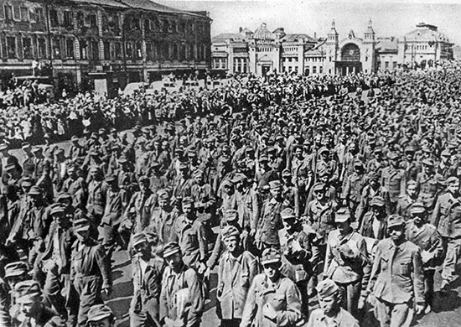
Немецких пленных солдат группы армий «Центр» проводят по Москве.
17 июля 1944 г.

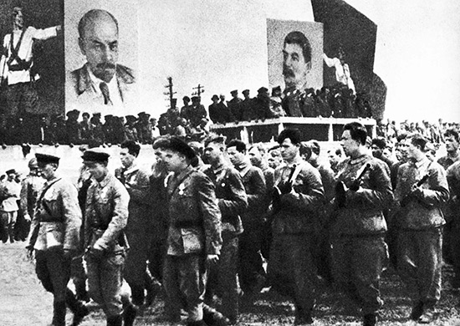
Парад партизанских бригад
после освобождения столицы Белоруссии – Минска

***

Очень грустно наблюдать, как быстро идет переформатирование сознания единого народа, искусственно разъединенного... но сегодня всё труднее зомбировать людей, идёт пробуждение на уровне инстинкта самосохранения, пробуждение генетической памяти, которую люди всё чаще включают, а главное, что ко многим приходит здравый смысл и понимание абсурдности событий, происходящих в современном Мире...

ГРИГОРЬЕВ Марат Михайлович
Рождён 11 декабря 1924 года в г. Ленинграде.

Член Общественной Академии национальной безопасности РФ,
член-корреспондент Международной академии компьютерных наук,
вице-президент Ассоциации военных учёных
«За содействие научно-техническому прогрессу Украины»,
кандидат технических наук, доцент,
член Украинской ассоциации писателей
художественно-социальной литературы,
Заслуженный деятель ветеранского движения в Украине,
«Почётный кадет»
Санкт-Петербургского ракетно-артиллерийского кадетского корпуса.

Контакты: E-mail: marat1924.kvirtu@gmail.com

